8А- родная(татарская)литература-20.04.2020
Тема. Әхәт Гаффар «Ләкләк”хикәясе.
Әхәт Гаффарның тәрҗемәи хәле һәм иҗаты белән танышабыз!

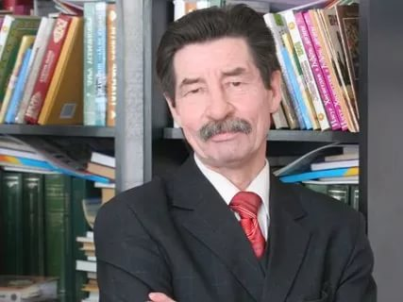

1948 елның 23 декабрендә Татарстанның Балык Бистәсе районы Олы Әшнәк авылында туган. Үз авылындагы сигезьеллык һәм Олы Солтан авылындагы урта мәктәпне тәмамлагач, 1966 елда Казан дәүләт университетының журналистика бүлегенә укырга керә. Университетны тәмамлаганнан соң, 1971 елдан алып 1981 елга кадәр, республика көндәлек матбугатында – «Яшь ленинчы», «Социалистик Татарстан» газетасы һәм «Казан утлары» журналы редакцияләрендә мөхбир һәм бүлек редакторы булып эшли. 1982 елда Ә.Гаффар Татарстан язучыларының Әлмәт оешмасына җаваплы сәркатип итеп билгеләнә.
Әхәт Гаффар әдәбият мәйданына 1970нче еллар башында килә. Аның 1972 елда «Казан утлары» журналында басылып чыккан «Әҗәт» дигән беренче хикәясе үк әдәби җәмәгатьчелектә кызыксыну уята. Шуннан соң язылган «Яра» (1973), «Язлар моңы» (1973), «Гозер» (1975), «Кашан җыры» (1977), «Су астындагы чишмә» (1980), «Бишек» (1981) кебек повестьлары белән Ә.Гаффар үзен әдәбият кануннарын сизгер тоемлаган, шул ук вакытта, әдип буларак, үзенә хас язу стиленә һәм сурәтләү алымнарына ия булган прозаик итеп таныта.
Ә.Гаффар драматургия жанрында да нәтиҗәле эшли. Аның тормыштагы әхлак мәсьәләләрен, заман проблемаларын үз эченә алган, язу стиле буенча, прозасындагы кебек үк, хис, метафора, симвыл-мәгънә синтезына корылган драма әсәрләреннән «Иртәгә улың булам» (1977), «Җиләк вакыты бер генә» (1978), «Өч сорауга бер җавап» (1981), «Язлар моңы», «Соңгы ләкләк» (1980), «Бер картлыкта, бер яшлектә» (1981), «Мунча көне» (1982) пьесалары төрле театр сәхнәләрендә уйналып, тамашачыларның игътибарын казаналар. Әдипнең «Соңгы сөю» (1980) һәм Муса Җәлилгә багышланган «Хөкем» исемле драмалары (1981) Казан телевидениесе аша күрсәтелә. Болардан тыш, Ә.Гаффар республика көндәлек матбугатында театр сәнгате, әдәбият кешеләре, республиканың икътисади һәм сәнгать тормышы турында күпләгән мәкалә, рецензия, очерклары белән катнашып килә. 1977 елда әдипнең үзәк матбугатта урыс телендә беренче тапкыр басылган «Акчураның җир үбүе» хикәясе «Литературная Россия» газетасының еллык премиясенә лаек була.

Биремнәрне игътибар белән укырга!!!
Шушы ссылка буенча 8 сыйныф” Әдәбият” 2 бүлек Хасанова дәреслегенә керәсез. 91 нче бит.
https://docs.google.com/file/d/0Bx9_h_s-zv6PV2hkSUd1RFZrcWM/preview
1.Әсәрне игътибар белән укыйсыз.
2. Сүзлек өстендә эш.
3. 12 сорауга җавап, 96 бит
“Уеннан уймак чыга “мәкаленең эчтәлеген хикәягә бәйләп 5-6 җөмлә белән аңлатып язарга һәм минем почтага җибәрергә! ( svetaatnya@mail.ru)

8А- родная(татарская)литература-23.04.2020
Тема. Фаил Шәфигуллин “Зәңгәр шугалак”хикәясе.
Язучының тәрҗемәи хәле һәм иҗаты белән танышабыз!
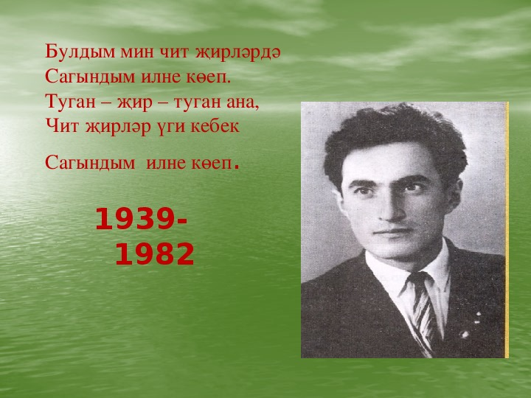

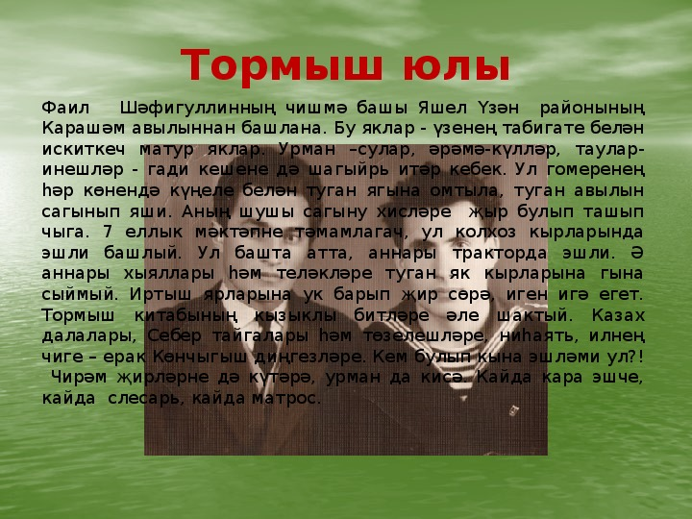
1970 нче елда Фаил Шәфигуллин Казанга күчеп килә.Профессиональ язучы булу белән беррәттән ул, җиңен сызганып, вакытлы матбугатта да эшли. Башта “ Казан утлары” журналында әдәби хезмәткәр,” Идел альманахында” баш мөхәррир, соңыннан “Чаян” журналында әдәби бүлек мөдире, шулай ук бик күп кенә газета – журнал редколлегия әгъзасы. «Чаян» журналының җаваплы сәркатибе,
1979 елда чыккан “Күзгә карап” дигән юмористик хикәясендә, автор күзгә карап, юморга хас булганча, үз итеп көлә. Үз итеп көлсә дә оялтырлык, кызартырлык итеп, көлә белеп көлә.

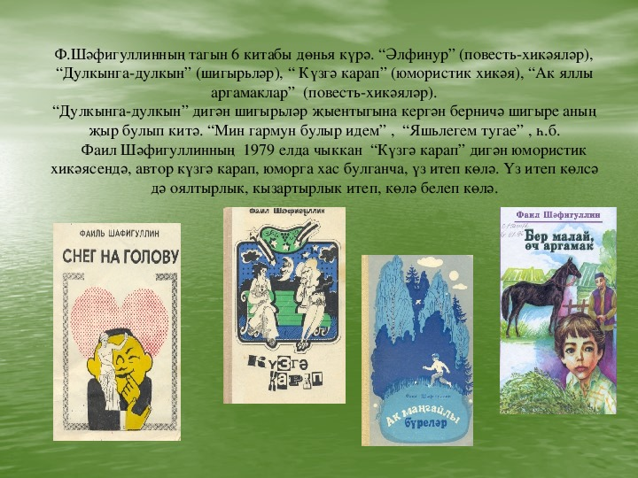

Бирем. Фаил Шәфигуллинның “Зәңгәр шугалак” хикәясен укырга. Шушы ссылка буенча 8 сыйныф” Әдәбият” 2 бүлек Хасанова дәреслегенә керәсез. 96 нчы бит.
https://docs.google.com/file/d/0Bx9_h_s-zv6PV2hkSUd1RFZrcWM/preview
Сорауларга җавап әзерләргә.

